-
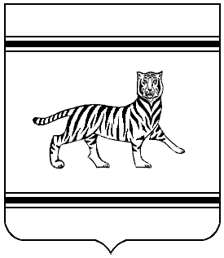

Муниципальное образование
«Октябрьский муниципальный район»

Еврейской автономной области

АДМИНИСТРАЦИЯ МУНИЦИПАЛЬНОГО РАЙОНА

ПОСТАНОВЛЕНИЕ

25.10.2022 № 172
с. Амурзет

О внесении изменения в план мероприятий по реорганизации МКУ «УАЗ» в форме присоединения МКУ «ЦБ по обслуживанию МОУ»

В соответствии с Федеральным законом от 06.10.2013 №131-ФЗ «Об общих принципах организации местного самоуправления в Российской Федерации», Уставом муниципального образования «Октябрьский муниципальный район», администрация муниципального района
ПОСТАНОВЛЯЕТ:
1.Внести в план мероприятий по реорганизации МКУ «УАЗ» в форме присоединения МКУ «ЦБ по обслуживанию МОУ», утвержденный постановлением администрации муниципального района от 11.08.2022 № 146 следующее изменение:
1.1.Строку 9 изложить в новой редакции:
9 | Представление в орган, осуществляющий государственную регистрацию юридических лиц, документов для внесения в Единый государственный реестр юридических лиц (далее – ЕГРЮЛ) о прекращении деятельности присоединенных юридических лиц (вместе с актом передачи) | По истечении 30-ти дней, с даты второго опубликования в журнале «Вестник государственной регистрации» | МКУ «УАЗ»
2.Опубликовать настоящее постановление в Информационном бюллетене «Правовой вестник Октябрьского района» и на официальном сайте Октябрьского муниципального района.
3. Контроль за исполнением настоящего постановления оставляю за собой.
4.Настоящее постановление вступает в силу после его официального опубликования.

Глава администрации
муниципального района М.Ю. Леонова

